**МЦК СПЕЦИАЛЬНЫХДИСЦИПЛИН**

**ТЕМА**: «Совершенствование образовательной среды колледжа на основе использования инновационных технологий и усиление роли практического обучения».

**ЦЕЛЬ**: Развитие творческих способностей студентов, самостоятельности мышления и стремления к познавательной деятельности; обеспечение условий для повышения профессиональной компетентной подготовки студентов.

**ЗАДАЧИ**:

1. Повышение теоретического, научно-методического уровня подготовки преподавателей, мастеров производственного обучения.
2. Организация развития поисковых и творческих способностей студентов.
3. Овладение педагогическим составом различными формами проведения урочных и внеурочных занятий: групповой, индивидуальной (самостоятельной), парной.
4. Изучение, обобщение и использование в практике передового педагогического опыта работы преподавателей
5. Осуществление мониторинга результатов учебной деятельности студентов путем анализа посещенных занятий, экзаменов.
6. Обеспечение высокой профессионально технической подготовки студентов на уроках теоретического и практического обучения

**Качественный и количественный состав МЦК:**

— педагоги с высшей категории – 0 чел.

— педагоги с первой категории – 0 чел.

- педагог-модератор – 2 чел.

-педагогсо второй категорией – 1 чел.

— педагоги - 8 чел.

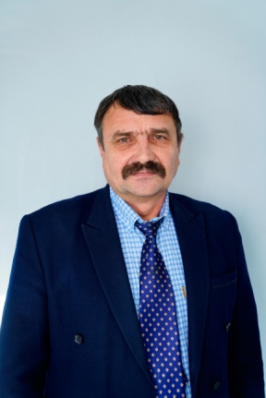**Преподаватель специальных дисциплин**

**1114000«Сварочное дело (по видам)»**

**Председатель МЦК**

Полищук Сергей Анатольевич

Образование: высшее

Костанайский государственный педагогический университет,

Специальность: общие технические дисциплины

Стаж работы: 18 лет

Квалификационная категория: педагог

E-mail: p.s.p.s.66@mail.ru

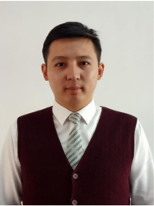**Преподаватель специальных дисциплин**

**5В080100 Агрономия**

Алиев ОрынбайТахирович

Образование: магистр

Костанайский государственный университет

им. Байтурсынова,

специальность: агрономия

Стаж работы: 7лет

Квалификационная категория: педагог

E-mail: Aliev_orynbai@mail.

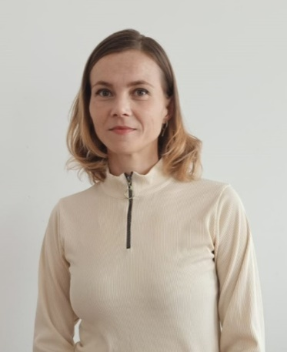**Преподаватель специальных дисциплин**

**082101000 Лесное хозяйство**

Божко Оксана Юрьевна

Образование: высшее

Челябинский государственный университет, лесное дело

Стаж работы: до года

квалификационная категория: педагог

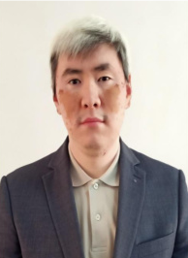**Преподаватель специальных дисциплин**

**5В080100Агрономия**

ЕлеуовБағланМұратұлы

Образование: высшее

Костанайский государственный университет

им. Байтурсынова,

специальность: агрономия

Стаж работы: 7 лет

Квалификационная категория: педагог

E-mail: b.m.pypw@list.r

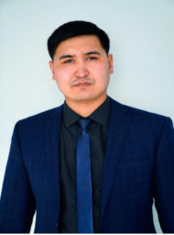**Преподаватель специальных дисциплин**

**5В080100 Агрономия**

ЖантимировАлиханКасмуканович

Образование: высшее

Костанайский государственный университет

им. Байтурсынова,

специальность: агрономия

Стаж работы: 2года

Квалификационная категория: педагог

E-mail: Alixan_the_zhantimirov@mail.ru

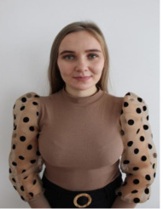**Преподаватель специальных дисциплин**

**5В080100Агрономия**

Снигирева Мария Тимофеевна

Образование: высшее

Костанайский государственный университет им.А.Байтурсынова

Специальность: агрономия

Стаж работы:2года

Квалификационная категория:педагог -модератор

E-mail: mariya4598@mail.ru

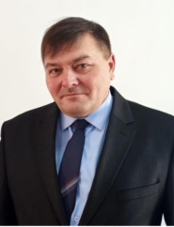**Преподаватель специальных дисциплин1401000**

**«Строительство и эксплуатация зданий и сооружений»**

Бирюков Николай Сергеевич

Образование: высшее

Рудненскийиндустриальныйинститут,

специальность «Промышленное и гражданское строительство»

Стаж работы: 1 год

Квалификационная категория: педагог

E-mail: nikolai.biryukov@mail.ru

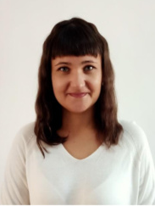**Преподаватель специальных дисциплин**

**10130300 «Организация питания»**

Катрюк Алёна Александровна

Образование: бакалавр техники и технологии КГУ

им. Байтурсынова

специальность "Технология продовольственных продуктов"

Стаж работы 14 лет

Квалификационная категория: педагог-модератор

Alena.Katryuk@mail.ru

**Преподаватель специальных дисциплин**

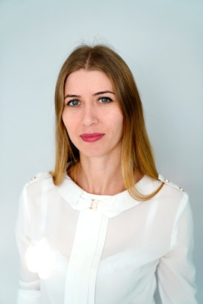**07210200 «Производство молока и молочной продукции»**

**10130300 «Организация питания»**

Иванова Оксана Анатольевна

Образование: бакалавр

Костанайский государственный университет им. Байтурсынова,

специальность: «Технология продовольственных продуктов».

Стаж работы: 7 лет

Квалификационная категория: вторая

E-mail: Oivanovaenni@mail.ru

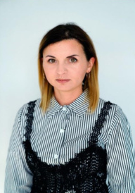**Преподаватель специальных дисциплин**

**082101000 Лесное хозяйство**

Скворцова Анастасия Юрьевна

Образование:высшее

Костанайский государственный педагогический институт,

Специальность: учитель черчения и рисования,дизайн

Южно-УральскийГАУ

магистратура,экология природопользования

Стаж: 11 лет

Категория: педагог

Е-mail: [anastasiatidur@mail.ru](mailto:anastasiatidur@mail.ru)

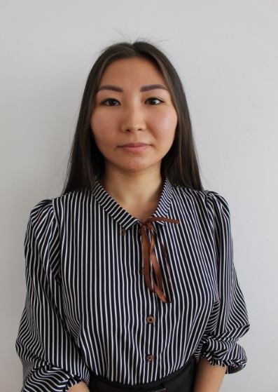**Преподаватель специальных дисциплин**

**5В080100 Агрономия**

Иванченко ФаризаКазихановна

Образование: высшее

1. Костанайский государственный университет имени А.Байтурсынова, биология;

2. Костанайский государственный университет имени А.Байтурсынова, агрономия, магистр сельского хозяйства

Стаж работы: 4 года

квалификационная категория: педагог

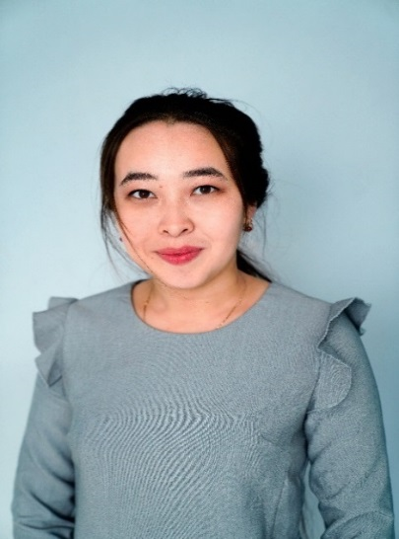**Преподаватель специальных дисциплин**

**5В080100 Агрономия**

Серикова ЖанботаСериковна

Образование: высшее

1.Костанайский инженерно-экономический университет им.М.Дулатова, агрономия;

2. Костанайский региональный университет имени А.Байтурсынова, агрономия, магистр сельскохозяйственных наук

Стаж работы: 3 года

квалификационная категория: педагог